Pemrograman Berorientasi Objek (432-242-206) Ir. Prayitno, S.ST., M.T., Ph.D.

POLITEKNIK NEGERI SEMARANG
JURUSAN TEKNIK ELEKTRO
PROGRAM STUDI STR TEKNOLOGI REKAYASA KOMPUTER
JOBSHEET 06:
ABSTRACT BASE CLASS (ABC) DAN INTERFACE 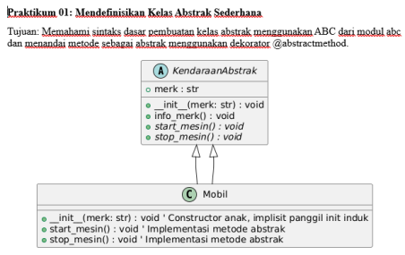
Dosen:
Ir. Prayitno, S.ST., M.T., Ph.D.
Nama Mahasiswa : Nazifa Citra Nurviani
NIM Mahasiswa : 4.33.25.2.17
Tahun Akademik 2025

Pemrograman Berorientasi Objek (432-242-206) Ir. Prayitno, S.ST., M.T., Ph.D.

A. Tujuan Instruksional Khusus
Setelah menyelesaikan praktikum ini, mahasiswa diharapkan mampu:
1. Menjelaskan konsep kelas abstrak (Abstract Class) dan metode abstrak (Abstract Method).
2. Memahami tujuan dan kegunaan Abstract Base Classes (ABCs) dalam desain OOP. 3. Menggunakan modul abc Python, termasuk kelas ABC dan dekorator @abstractmethod.
4. Mendefinisikan kelas abstrak sendiri dengan metode abstrak.
5. Memahami mengapa kelas abstrak tidak dapat diinstansiasi secara langsung. 6. Mengimplementasikan kelas konkret (concrete subclasses) yang mewarisi dari kelas abstrak dan menyediakan implementasi untuk metode abstrak.
7. Menggunakan kelas abstrak untuk mendefinisikan interface dan memastikan konsistensi pada kelas turunan.
B. Alat dan Bahan
Perangkat Lunak:
• Sistem operasi Windows/Linux/macOS (sesuai ketersediaan).
• Python 3.x (versi terbaru yang stabil).
• IDE atau Code Editor (misalnya, PyCharm, VS Code, atau IDLE).
Perangkat Keras:
• Komputer/Laptop dengan spesifikasi memadai untuk menjalankan Python. Bahan Pendukung:
• Modul/slide perkuliahan yang menjelaskan dasar pemrograman Python. • Koneksi internet (opsional, untuk referensi tambahan).
C. Dasar Teori
1. Kelas Abstrak (Abstract Class) dan Metode Abstrak (Abstract Method)
Dalam Pemrograman Berorientasi Objek (OOP), Kelas Abstrak (Abstract Class) adalah kelas yang dirancang sebagai blueprint atau kerangka dasar untuk kelas-kelas turunannya (subclass). Ciri utamanya adalah ia tidak dapat diinstansiasi secara langsung untuk membuat objek. Tujuan utamanya adalah untuk diwarisi, mendefinisikan struktur atau interface umum yang harus diikuti oleh subclass. Kelas abstrak seringkali mengandung satu atau lebih Metode Abstrak, yaitu metode yang dideklarasikan (memiliki nama dan parameter) tetapi tidak memiliki implementasi atau isi logika di dalam kelas abstrak tersebut. Subclass yang bersifat konkret (tidak abstrak) wajib menyediakan implementasi (meng-override) untuk semua metode abstrak yang diwarisinya.
2. Tujuan Penggunaan Kelas Abstrak
Penggunaan kelas abstrak memberikan beberapa keuntungan signifikan dalam desain perangkat lunak:
• Menegakkan Kontrak/Interface: Fungsi utama ABCs adalah mendefinisikan sebuah "kontrak" atau interface yang harus dipatuhi oleh semua kelas turunan konkret. Dengan mendeklarasikan metode penting sebagai abstrak, ABC memastikan bahwa setiap subclass yang valid akan memiliki implementasi untuk fungsionalitas inti tersebut, menjaga konsistensi dalam hierarki kelas.
• Kerangka Kerja (Framework) dan Pola Desain: ABCs sangat berguna dalam pembuatan kerangka kerja atau implementasi pola desain seperti Template Method Pattern. Kelas abstrak
Pemrograman Berorientasi Objek (432-242-206) Ir. Prayitno, S.ST., M.T., Ph.D.
mendefinisikan langkah-langkah umum suatu algoritma (template method), sementara beberapa langkah spesifik didelegasikan ke metode abstrak (hook methods) yang implementasinya diserahkan kepada subclass. Ini memungkinkan struktur algoritma tetap terjaga sambil memberikan fleksibilitas pada bagian-bagian tertentu.
• Code Reusability dan Mengurangi Redundansi: Dengan menempatkan metode dan atribut umum di kelas abstrak, kode dapat digunakan kembali oleh banyak subclass. Metode abstrak, meskipun tidak memiliki kode, memastikan bahwa antarmuka umum tersedia, yang mendukung penggunaan polimorfik.
• Abstraction dan Pengelolaan Kompleksitas: Kelas abstrak membantu menyembunyikan detail implementasi yang tidak perlu dan hanya menunjukkan fungsionalitas esensial, menyederhanakan kompleksitas sistem dan membuatnya lebih mudah dipahami.
• Mencegah Instansiasi Kelas Dasar: Dalam beberapa kasus, kelas dasar mewakili konsep yang terlalu umum untuk memiliki instansi konkret (misalnya, 'Bentuk' generik). Menjadikannya abstrak secara eksplisit mencegah pembuatan objek dari kelas dasar tersebut.
3. Modul abc di Python
Python menyediakan dukungan formal untuk kelas abstrak melalui modul bawaan abc (Abstract Base Classes). Komponen utamanya adalah:
• ABC: Sebuah metaclass atau helper class. Sebuah kelas menjadi Abstract Base Class dengan mewarisi dari abc.ABC.
• @abstractmethod: Sebuah decorator yang ditempatkan di atas sebuah metode di dalam kelas yang mewarisi dari ABC. Ini menandai metode tersebut sebagai metode abstrak yang harus diimplementasikan oleh subclass konkret.
Python
# Contoh penggunaan abc
from abc import ABC, abstractmethod
class MesinAbstrak(ABC): # Mewarisi dari ABC
@abstractmethod # Menandai sebagai metode abstrak
def mulai(self):
# Tidak perlu implementasi di sini, atau bisa 'pass' raise NotImplementedError
@abstractmethod
def berhenti(self):
raise NotImplementedError
# Bisa juga punya metode konkret
def status(self):
print("Mesin dalam status operasional.")
class MesinMobil(MesinAbstrak):
# Wajib implementasi 'mulai' dan 'berhenti'
def mulai(self):
print("Mesin mobil dinyalakan...")
def berhenti(self):
print("Mesin mobil dimatikan.")
# Penggunaan:
# mesin_mobil = MesinMobil()
# mesin_mobil.mulai()
# mesin_mobil.status()
Pemrograman Berorientasi Objek (432-242-206) Ir. Prayitno, S.ST., M.T., Ph.D.
# Ini akan error karena MesinAbstrak punya abstract method:
# mesin_error = MesinAbstrak() # TypeError
Penting: Jika sebuah kelas mewarisi dari kelas abstrak (ABC) tetapi tidak mengimplementasikan semua metode abstrak yang diwarisinya, maka kelas turunan tersebut juga otomatis dianggap abstrak dan tidak bisa diinstansiasi. Penggunaan abc membantu menegakkan desain berbasis kontrak dan meningkatkan kejelasan serta keandalan kode OOP dalam Python.
D. Langkah Praktikum
Praktikum 01: Mendefinisikan Kelas Abstrak Sederhana
Tujuan: Memahami sintaks dasar pembuatan kelas abstrak menggunakan ABC dari modul abc dan menandai metode sebagai abstrak menggunakan dekorator @abstractmethod.
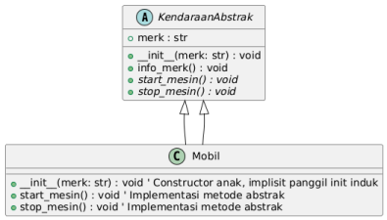
Penjelasan Kelas Diagram:
• Kelas KendaraanAbstrak:
o Ditandai sebagai abstract class.
o Atribut Publik (+): merk.
o Metode Publik (+): __init__(merk), info_merk() (metode konkret). o Metode Abstrak ({abstract}): start_mesin(), stop_mesin(). Metode ini tidak memiliki implementasi di kelas abstrak ini dan harus diimplementasikan oleh subclass konkret.
• Kelas Mobil:
o Kelas konkret yang mewarisi (extends atau <|--) dari KendaraanAbstrak. o Tidak perlu mendefinisikan ulang merk atau info_merk() karena sudah diwarisi. o Metode Publik (+): __init__(merk) (konstruktornya sendiri, biasanya akan memanggil
super().__init__), start_mesin(), stop_mesin(). Metode start_mesin dan stop_mesin di sini adalah implementasi dari metode abstrak yang diwarisi. Diagram ini secara visual menunjukkan struktur kelas abstrak KendaraanAbstrak dengan campuran metode konkret dan abstrak, serta kelas konkret Mobil yang mewarisinya dan menyediakan implementasi wajib untuk metode-metode abstrak tersebut.
Kemudian untuk kode praktikum dalam python dapat dilihat sebagai berikut:
Pemrograman Berorientasi Objek (432-242-206) Ir. Prayitno, S.ST., M.T., Ph.D.
01: # Impor komponen yang diperlukan dari modul abc
02: from abc import ABC, abstractmethod
03:
04: # 1. Definisikan Kelas Abstrak
05: # Kelas ini mewarisi dari ABC untuk menandakan bahwa ia adalah 06: # Abstract Base Class.
07: class KendaraanAbstrak(ABC):
08:
09: def __init__(self, merk):
10: self.merk = merk
11: print(f"Inisialisasi KendaraanAbstrak dengan merk: {self.merk}") 12:
13: # Metode konkret (tidak abstrak)
14: # Metode ini sudah memiliki implementasi dan bisa diwarisi langsung 15: def info_merk(self):
16: print(f"Merk kendaraan ini adalah {self.merk}.") 17:
18: # 2. Definisikan Metode Abstrak
19: # Dekorator @abstractmethod menandakan metode ini WAJIB 20: # diimplementasikan (di-override) oleh subclass konkret. 21: @abstractmethod
22: def start_mesin(self):
23: # Kode di dalam metode ini adalah implementasinya 24: print(f"Mesin mobil {self.merk} dinyalakan.") # Mencetak status 'dinyalakan'
25:
26: # kelas Mobil ini juga akan menjadi abstrak.
27: def stop_mesin(self):
28: # Kode di dalam metode ini adalah implementasinya 29: print(f"Mesin mobil {self.merk} dimatikan.") # Mencetak status 'dimatikan'
30:
31: # --- Kode Utama (Hanya definisi, belum ada instansiasi kelas abstrak) ---
32: if __name__ == "__main__":
33: print("Definisi Kelas Abstrak 'KendaraanAbstrak' selesai.") 34:
35: # Contoh definisi kelas anak (konkret)
36: # Kelas ini mewarisi dari KendaraanAbstrak
37: class Mobil(KendaraanAbstrak):
38: # Implementasi metode abstrak start_mesin
39: def start_mesin(self):
40: # Kode di dalam metode ini adalah implementasinya 41: print(f"Mesin mobil {self.merk} dinyalakan.") # Mencetak status 'dinyalakan'
42:
43: # Implementasi metode abstrak stop_mesin
44: # Jika salah satu metode abstrak tidak diimplementasi, 45: # kelas Mobil ini juga akan menjadi abstrak.
46: def stop_mesin(self):
47: # Kode di dalam metode ini adalah implementasinya 48: print(f"Mesin mobil {self.merk} dimatikan.") # Mencetak status 'dimatikan'
49:
50: print("\nContoh definisi kelas anak 'Mobil' selesai.") 51:
52: # Membuat objek dari kelas anak (konkret) diperbolehkan 53: mobil_contoh = Mobil("Toyota")
54:
55: # Memanggil metode yang diimplementasi di kelas anak 56: mobil_contoh.start_mesin()
Pemrograman Berorientasi Objek (432-242-206) Ir. Prayitno, S.ST., M.T., Ph.D.
57:
58: # Memanggil metode konkret yang diwarisi dari kelas abstrak 59: mobil_contoh.info_merk()
60:
61: # Memanggil metode lain yang diimplementasi di kelas anak 62: mobil_contoh.stop_mesin()
Observasi: Perhatikan penggunaan from abc import ABC, abstractmethod. Kelas KendaraanAbstrak mewarisi dari ABC. Metode start_mesin dan stop_mesin didekorasi dengan @abstractmethod dan tidak memiliki implementasi (menggunakan pass). Kelas Mobil sebagai contoh subclass harus mengimplementasikan kedua metode abstrak tersebut agar bisa menjadi kelas konkret dan dapat diinstansiasi (dibuat objeknya).
Praktikum 02: Mencoba Instansiasi Kelas Abstrak
Tujuan: Membuktikan bahwa kelas abstrak yang memiliki metode abstrak (@abstractmethod) tidak dapat diinstansiasi secara langsung dan akan menghasilkan TypeError.
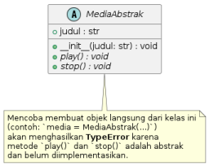
Penjelasan Kelas Diagram:
Kelas MediaAbstrak:
• Ditandai sebagai abstract class.
• Atribut Publik (+): judul.
• Metode Publik (+): __init__(judul).
• Metode Abstrak ({abstract}): play(), stop(). Metode ini dideklarasikan tapi tidak diimplementasikan di sini.
Secara eksplisit bahwa upaya untuk membuat instance (objek) langsung dari MediaAbstrak akan gagal dengan TypeError. Kegagalan ini terjadi karena aturan dalam Python (melalui modul abc) yang melarang instansiasi kelas abstrak jika masih ada metode yang ditandai @abstractmethod belum memiliki implementasi konkret di kelas tersebut.
Kode Python:
01: from abc import ABC, abstractmethod
02:
03: # Definisikan kelas abstrak
04: class MediaAbstrak(ABC):
05: def __init__(self, judul):
06: self.judul = judul
07: print(f"Inisialisasi MediaAbstrak dengan judul: {self.judul}")
Pemrograman Berorientasi Objek (432-242-206) Ir. Prayitno, S.ST., M.T., Ph.D.
08:
09: @abstractmethod
10: def play(self):
11: """Metode abstrak untuk memulai pemutaran."""
12: pass
13:
14: @abstractmethod
15: def stop(self):
16: """Metode abstrak untuk menghentikan pemutaran.""" 17: pass
18:
19: # --- Kode Utama ---
20: if __name__ == "__main__":
21: print("Mencoba membuat objek dari kelas abstrak MediaAbstrak...") 22:
23: # Blok try-except untuk menangkap error yang diharapkan 24: try:
25: # Baris ini akan menyebabkan TypeError karena MediaAbstrak 26: # memiliki metode abstrak (play dan stop) yang belum diimplementasi.
27: media = MediaAbstrak("Konten Abstrak")
28:
29: # Kode di bawah ini tidak akan pernah dijalankan jika error terjadi
30: print("Objek berhasil dibuat (SEHARUSNYA TIDAK TERJADI).") 31: media.play()
32:
33: except TypeError as e:
34: # Menangkap dan menampilkan error TypeError
35: print(f"\nGAGAL membuat objek!")
36: print(f"Error yang muncul (sesuai harapan): {e}") 37: print("\nIni membuktikan bahwa kelas abstrak tidak bisa diinstansiasi")
38: print("jika masih memiliki metode abstrak yang belum diimplementasikan.")
Observasi: Jalankan kode ini. Perhatikan output error yang muncul, yaitu TypeError: Can't instantiate abstract class MediaAbstrak with abstract methods play, stop. Ini secara langsung mengkonfirmasi aturan bahwa Python mencegah pembuatan objek dari kelas abstrak yang belum lengkap (masih memiliki metode abstrak tanpa implementasi).
Praktikum 03: Membuat Subclass Konkret - Alat Pembayaran
Tujuan: Mengimplementasikan kelas turunan (subclass) yang konkret dari sebuah kelas abstrak AlatPembayaranAbstrak dengan menyediakan implementasi untuk metode abstrak proses_pembayaran.
Pemrograman Berorientasi Objek (432-242-206) Ir. Prayitno, S.ST., M.T., Ph.D.

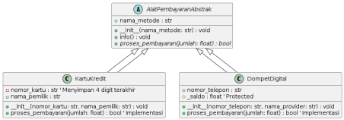
Penjelasan Kelas Diagram (Contoh Alternatif Praktikum 3):
• Kelas AlatPembayaranAbstrak:
o Kelas abstrak (abstract class) dengan atribut nama_metode, metode konkret info(), dan metode abstrak proses_pembayaran() yang harus mengembalikan boolean. • Kelas KartuKredit:
o Kelas konkret (class) mewarisi dari AlatPembayaranAbstrak.
o Menambahkan atribut nomor_kartu (privat, ditandai -) dan nama_pemilik. o Menyediakan implementasi konkret untuk metode proses_pembayaran(). • Kelas DompetDigital:
o Kelas konkret (class) mewarisi dari AlatPembayaranAbstrak.
o Menambahkan atribut nomor_telepon dan _saldo (protected, ditandai #). o Menyediakan implementasi konkret untuk metode proses_pembayaran(). Diagram ini menunjukkan bagaimana kelas KartuKredit dan DompetDigital menjadi konkret dengan mengimplementasikan metode abstrak proses_pembayaran yang didefinisikan dalam AlatPembayaranAbstrak. Masing-masing memberikan logika pemrosesan yang berbeda sesuai dengan jenis alat pembayarannya.
Kode Program
01: from abc import ABC, abstractmethod
02: import locale
03: import random # Untuk simulasi
04:
05: # Setting locale Indonesia
06: try:
07: locale.setlocale(locale.LC_ALL, 'id_ID.UTF-8')
08: except locale.Error:
09: print("Locale id_ID.UTF-8 tidak tersedia, gunakan locale default.") 10:
11: def format_rupiah(angka):
12: return locale.currency(angka, grouping=True, symbol='Rp ') 13:
14: # Kelas Abstrak
15: class AlatPembayaranAbstrak(ABC):
16: def __init__(self, nama_metode):
17: self.nama_metode = nama_metode
18: print(f"Inisialisasi alat pembayaran: {self.nama_metode}") 19:
20: def info(self):
21: print(f"Metode Pembayaran: {self.nama_metode}")
22:
23: @abstractmethod
Pemrograman Berorientasi Objek (432-242-206) Ir. Prayitno, S.ST., M.T., Ph.D.
24: def proses_pembayaran(self, jumlah):
25: """
26: Metode abstrak untuk memproses pembayaran sejumlah 'jumlah'. 27: Harus diimplementasikan oleh subclass.
28: Harus mengembalikan True jika berhasil, False jika gagal. 29: """
30: pass
31:
32: # --- Implementasi Subclass Konkret ---
33:
34: # 1. Subclass Konkret Pertama: KartuKredit
35: class KartuKredit(AlatPembayaranAbstrak):
36: def __init__(self, nomor_kartu, nama_pemilik):
37: super().__init__("Kartu Kredit")
38: self.nomor_kartu = nomor_kartu[-4:] # Simpan 4 digit terakhir saja
39: self.nama_pemilik = nama_pemilik
40: print(f" -> Kartu Kredit ************{self.nomor_kartu} ({self.nama_pemilik}) siap.")
41:
42: # Implementasi metode abstrak proses_pembayaran
43: def proses_pembayaran(self, jumlah):
44: print(f" Memproses pembayaran {format_rupiah(jumlah)} via Kartu Kredit ************{self.nomor_kartu}...")
45: # Simulasi keberhasilan/kegagalan
46: berhasil = random.choice([True, False])
47: if berhasil:
48: print(" Pembayaran Kartu Kredit Berhasil.") 49: return True
50: else:
51: print(" Pembayaran Kartu Kredit Gagal (Limit tidak cukup/Error).")
52: return False
53:
54: # 2. Subclass Konkret Kedua: DompetDigital
55: class DompetDigital(AlatPembayaranAbstrak):
56: def __init__(self, nomor_telepon, nama_provider):
57: super().__init__(f"Dompet Digital ({nama_provider})") 58: self.nomor_telepon = nomor_telepon
59: self._saldo = random.randint(50000, 500000) # Saldo awal acak 60: print(f" -> Dompet Digital {self.nomor_telepon} siap (Saldo: {format_rupiah(self._saldo)}).")
61:
62:
63: # Implementasi metode abstrak proses_pembayaran
64: def proses_pembayaran(self, jumlah):
65: print(f" Memproses pembayaran {format_rupiah(jumlah)} via Dompet Digital {self.nomor_telepon}...")
66: if jumlah <= self._saldo:
67: self._saldo -= jumlah
68: print(" Pembayaran Dompet Digital Berhasil.") 69: print(f" Saldo tersisa: {format_rupiah(self._saldo)}") 70: return True
71: else:
72: print(" Pembayaran Dompet Digital Gagal (Saldo tidak mencukupi).")
73: print(f" Saldo saat ini: {format_rupiah(self._saldo)}") 74: return False
75:
76: # --- Kode Utama ---
77: if __name__ == "__main__":
Pemrograman Berorientasi Objek (432-242-206) Ir. Prayitno, S.ST., M.T., Ph.D.
78: print("\nMembuat Objek Alat Pembayaran...")
79: kartu_bca = KartuKredit("1234-5678-9012-3456", "Budi Cahyono") 80: gopay = DompetDigital("08123456789", "GoPay")
81:
82: print("\nMelakukan Pembayaran:")
83:
84: print("\nMencoba bayar dengan Kartu Kredit:")
85: kartu_bca.info()
86: status_kk = kartu_bca.proses_pembayaran(150000)
87: print(f" Status Transaksi KK: {'Sukses' if status_kk else 'Gagal'}") 88:
89: print("\nMencoba bayar dengan GoPay (Jumlah Kecil):") 90: gopay.info()
91: status_gopay1 = gopay.proses_pembayaran(75000)
92: print(f" Status Transaksi GoPay 1: {'Sukses' if status_gopay1 else 'Gagal'}")
93:
94: print("\nMencoba bayar dengan GoPay (Jumlah Besar):") 95: gopay.info()
96: status_gopay2 = gopay.proses_pembayaran(1000000) # Kemungkinan gagal karena saldo
97: print(f" Status Transaksi GoPay 2: {'Sukses' if status_gopay2 else 'Gagal'}")
Observasi: Kelas KartuKredit dan DompetDigital adalah turunan dari AlatPembayaranAbstrak. Keduanya menjadi kelas konkret karena menyediakan implementasi (logika di dalam metode) untuk proses_pembayaran() yang merupakan metode abstrak di kelas induknya. Kita bisa membuat objek dari KartuKredit dan DompetDigital, lalu memanggil metode proses_pembayaran pada objek tersebut, yang akan menjalankan logika spesifik sesuai jenis alat pembayarannya.
Praktikum 04: Menggunakan Kelas Abstrak untuk Polimorfisme - Dokumen
Tujuan: Menunjukkan bagaimana kelas abstrak DokumenAbstrak mendefinisikan interface (cetak dan simpan) yang memungkinkan fungsi proses_dokumen memperlakukan berbagai jenis dokumen (subclass konkret) secara polimorfik.
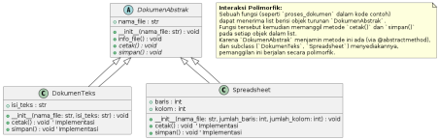Penjelasan Kelas Diagram:
• Kelas DokumenAbstrak:
• Kelas abstrak yang mendefinisikan atribut nama_file dan metode konkret info_file(). • Mendefinisikan metode abstrak cetak() dan simpan() sebagai kontrak yang harus dipenuhi subclass.
• Kelas DokumenTeks:
• Kelas konkret turunan DokumenAbstrak.
Pemrograman Berorientasi Objek (432-242-206) Ir. Prayitno, S.ST., M.T., Ph.D.
• Menambahkan atribut isi_teks.
• Menyediakan implementasi untuk cetak() dan simpan() yang spesifik untuk file teks. • Kelas Spreadsheet:
• Kelas konkret turunan DokumenAbstrak.
• Menambahkan atribut baris dan kolom.
• Menyediakan implementasi untuk cetak() dan simpan() yang spesifik untuk spreadsheet. • Fungsi proses_dokumen:
• Direpresentasikan sebagai operasi terpisah yang berinteraksi dengan objek bertipe DokumenAbstrak.
Fungsi proses_dokumen memanfaatkan polimorfisme. Dengan beroperasi pada tipe DokumenAbstrak, ia dapat memproses list yang berisi objek DokumenTeks dan Spreadsheet karena ABC DokumenAbstrak menjamin keberadaan metode cetak() dan simpan() pada semua turunannya.
Kode Program:
01: from abc import ABC, abstractmethod
02: import time
03:
04: # --- Kelas Abstrak ---
05: class DokumenAbstrak(ABC):
06: def __init__(self, nama_file):
07: self.nama_file = nama_file
08: print(f"Inisialisasi Dokumen: {self.nama_file}") 09:
10: def info_file(self):
11: print(f"Nama File: {self.nama_file}")
12:
13: @abstractmethod
14: def cetak(self):
15: """Metode abstrak untuk mencetak dokumen."""
16: pass
17:
18: @abstractmethod
19: def simpan(self):
20: """Metode abstrak untuk menyimpan dokumen."""
21: pass
22:
23: # --- Subclass Konkret 1 ---
24: class DokumenTeks(DokumenAbstrak):
25: def __init__(self, nama_file, isi_teks):
26: super().__init__(nama_file)
27: self.isi_teks = isi_teks
28: print(" -> Tipe: Dokumen Teks")
29:
30: def cetak(self):
31: print(f"Mencetak Dokumen Teks '{self.nama_file}':") 32: print("="*15)
33: print(self.isi_teks)
34: print("="*15)
35:
36: def simpan(self):
37: print(f"Menyimpan Dokumen Teks '{self.nama_file}' ke disk...") 38: # Logika penyimpanan file teks...
39: time.sleep(0.2) # Simulasi
40: print(" -> Berhasil disimpan.")
41:
42: # --- Subclass Konkret 2 ---
Pemrograman Berorientasi Objek (432-242-206) Ir. Prayitno, S.ST., M.T., Ph.D.
43: class Spreadsheet(DokumenAbstrak):
44: def __init__(self, nama_file, jumlah_baris, jumlah_kolom): 45: super().__init__(nama_file)
46: self.baris = jumlah_baris
47: self.kolom = jumlah_kolom
48: print(" -> Tipe: Spreadsheet")
49:
50: def cetak(self):
51: print(f"Mencetak Spreadsheet '{self.nama_file}' ({self.baris} baris x {self.kolom} kolom)...")
52: # Logika pratinjau cetak spreadsheet...
53: print(" (Menampilkan pratinjau...)")
54:
55: def simpan(self):
56: print(f"Menyimpan Spreadsheet '{self.nama_file}' ke format .xlsx...")
57: # Logika penyimpanan file spreadsheet...
58: time.sleep(0.3) # Simulasi
59: print(" -> Berhasil disimpan.")
60:
61: # --- Fungsi Polimorfik ---
62: def proses_dokumen(daftar_dokumen):
63: print("\n======= MEMPROSES SEMUA DOKUMEN =======") 64: for doc in daftar_dokumen:
65: print(f"\n--- Memproses {type(doc).__name__}: {doc.nama_file} - --")
66: try:
67: # Memanggil metode secara polimorfik
68: doc.cetak()
69: doc.simpan()
70: except Exception as e:
71: print(f" Error saat memproses {doc.nama_file}: {e}") 72: print("\n======= SELESAI MEMPROSES DOKUMEN =======") 73:
74:
75: # --- Kode Utama ---
76: if __name__ == "__main__":
77: print("Membuat Dokumen...")
78: dok1 = DokumenTeks("laporan.txt", "Ini adalah isi laporan singkat.") 79: dok2 = Spreadsheet("data_penjualan.xlsx", 200, 15) 80: dok3 = DokumenTeks("catatan_rapat.txt", "Poin penting:\n- Bahas budget\n- Tentukan timeline")
81:
82: koleksi_dokumen = [dok1, dok2, dok3]
83:
84: # Memanggil fungsi polimorfik
85: proses_dokumen(koleksi_dokumen)
86:
87: # Contoh memanggil metode spesifik (jika perlu)
88: # print(f"\nIsi teks dok1: \n{dok1.isi_teks}")
Observasi: Fungsi proses_dokumen dapat menerima list koleksi_dokumen yang berisi campuran objek DokumenTeks dan Spreadsheet. Karena kedua kelas ini merupakan turunan dari DokumenAbstrak dan diwajibkan mengimplementasikan cetak() dan simpan(), fungsi proses_dokumen dapat memanggil doc.cetak() dan doc.simpan() dengan aman. Implementasi yang berjalan akan sesuai dengan tipe objek aktual (DokumenTeks atau Spreadsheet), menunjukkan polimorfisme yang diatur oleh kelas abstrak sebagai interface.
Pemrograman Berorientasi Objek (432-242-206) Ir. Prayitno, S.ST., M.T., Ph.D.
Pemrograman Berorientasi Objek (432-242-206) Ir. Prayitno, S.ST., M.T., Ph.D.
Praktikum 05: Kelas Abstrak dengan Metode Konkret dan Abstrak
Tujuan: Menunjukkan bahwa kelas abstrak dapat berisi campuran metode konkret (yang sudah diimplementasikan dan bisa diwarisi langsung oleh subclass) dan metode abstrak (yang wajib di-override oleh subclass konkret).
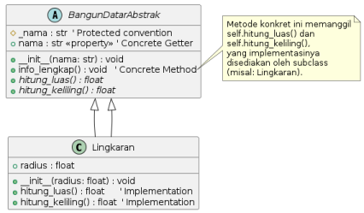
Penjelasan Kelas Diagram:
• Kelas BangunDatarAbstrak:
o Kelas abstrak (abstract class).
o Memiliki atribut _nama (protected).
o Memiliki metode/properti konkret: __init__(), nama (property getter), info_lengkap().
o Memiliki metode abstrak: hitung_luas(), hitung_keliling().
• Kelas Lingkaran:
o Kelas konkret (class) mewarisi dari BangunDatarAbstrak.
o Menambahkan atribut radius.
o Menyediakan implementasi untuk metode abstrak hitung_luas() dan hitung_keliling().
o Mewarisi dan dapat menggunakan metode/properti konkret nama dan info_lengkap() dari induknya.
Diagram ini menyoroti bahwa kelas abstrak tidak harus sepenuhnya abstrak; ia bisa menyediakan implementasi dasar (metode konkret) sambil tetap mewajibkan implementasi tertentu (metode abstrak) pada kelas turunannya.
Kode Program:
01: from abc import ABC, abstractmethod
02: import math
03:
04: # Kelas Abstrak
05: class BangunDatarAbstrak(ABC):
06: def __init__(self, nama):
Pemrograman Berorientasi Objek (432-242-206) Ir. Prayitno, S.ST., M.T., Ph.D.
07: # Menggunakan underscore tunggal untuk konvensi 'protected' 08: self._nama = nama
09: print(f"Inisialisasi BangunDatarAbstrak: {self._nama}") 10:
11: # --- Metode Konkret ---
12: # Metode ini memiliki implementasi dan bisa langsung digunakan subclass.
13: @property # Dijadikan property untuk akses nama yang lebih Pythonic 14: def nama(self):
15: """Getter untuk nama bangun datar."""
16: return self._nama
17:
18: # Metode konkret lainnya.
19: # Metode ini bahkan memanggil metode (abstrak) lain dari self. 20: def info_lengkap(self):
21: """Menampilkan informasi lengkap termasuk luas dan keliling.""" 22: print(f"\n--- Info Lengkap: {self.nama} ---")
23: try:
24: luas = self.hitung_luas() # Memanggil metode (yang akan di override)
25: print(f" Luas : {luas:.2f}")
26: except NotImplementedError:
27: print(" Luas : Belum diimplementasikan.") 28: except Exception as e:
29: print(f" Luas : Error ({e})")
30:
31: try:
32: keliling = self.hitung_keliling() # Memanggil metode (yang akan di-override)
33: print(f" Keliling : {keliling:.2f}")
34: except NotImplementedError:
35: print(" Keliling : Belum diimplementasikan.") 36: except Exception as e:
37: print(f" Keliling : Error ({e})")
38: print("-" * (len(self.nama) + 18))
39:
40:
41: # --- Metode Abstrak ---
42: # Metode ini WAJIB diimplementasikan oleh subclass konkret. 43: @abstractmethod
44: def hitung_luas(self):
45: """Metode abstrak untuk menghitung luas."""
46: pass
47:
48: @abstractmethod
49: def hitung_keliling(self):
50: """Metode abstrak untuk menghitung keliling.""" 51: pass
52:
53: # --- Subclass Konkret ---
54: class Lingkaran(BangunDatarAbstrak):
55: def __init__(self, radius):
56: # Memanggil __init__ induk untuk set nama
57: super().__init__("Lingkaran")
58: if radius < 0:
59: raise ValueError("Radius tidak boleh negatif") 60: self.radius = radius
61: print(f" -> Lingkaran dibuat (Radius: {self.radius}).") 62:
63: # Implementasi metode abstrak hitung_luas
64: def hitung_luas(self):
Pemrograman Berorientasi Objek (432-242-206) Ir. Prayitno, S.ST., M.T., Ph.D.
65: return math.pi * (self.radius ** 2)
66:
67: # Implementasi metode abstrak hitung_keliling
68: def hitung_keliling(self):
69: return 2 * math.pi * self.radius
70:
71: # --- Kode Utama ---
72: if __name__ == "__main__":
73: print("Membuat objek Lingkaran...")
74: lingkaran_A = Lingkaran(10)
75:
76: # Memanggil metode konkret 'nama' (property) yang diwarisi 77: print(f"\nNama bangun (via property): {lingkaran_A.nama}") 78:
79: # Memanggil metode konkret 'info_lengkap' yang diwarisi. 80: # Metode ini akan memanggil 'hitung_luas' dan 'hitung_keliling' 81: # yang implementasinya ada di kelas Lingkaran.
82: lingkaran_A.info_lengkap()
83:
84: # Memanggil langsung metode yang implementasinya ada di Lingkaran 85: # luas = lingkaran_A.hitung_luas()
86: # keliling = lingkaran_A.hitung_keliling()
87: # print(f"Luas langsung: {luas:.2f}, Keliling langsung: {keliling:.2f}")
Observasi: Kelas BangunDatarAbstrak memiliki metode konkret (nama (sebagai property) dan info_lengkap) serta metode abstrak (hitung_luas, hitung_keliling). Kelas Lingkaran, sebagai subclass konkret, hanya perlu menyediakan implementasi untuk metode metode abstrak (hitung_luas, hitung_keliling). Ia dapat langsung menggunakan metode nama dan info_lengkap yang diwarisi dari induknya. Menariknya, metode konkret info_lengkap dapat memanggil metode hitung_luas dan hitung_keliling (yang implementasinya ada di Lingkaran), menunjukkan kolaborasi antara metode konkret di induk dan metode override di anak.
Pemrograman Berorientasi Objek (432-242-206) Ir. Prayitno, S.ST., M.T., Ph.D.
Praktikum 06: Properti Abstrak - Elemen Grafis
Tujuan: Mendefinisikan properti abstrak (posisi) yang getter dan setter-nya wajib diimplementasikan oleh subclass, serta melacak pemanggilan metode melalui print. 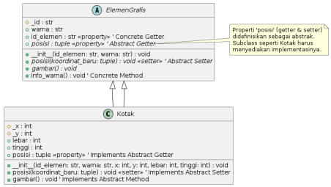Penjelasan Kelas Diagram:
• Kelas ElemenGrafis:
o Kelas abstrak dengan atribut _id, warna.
o Memiliki properti konkret id_elemen dan metode konkret info_warna(). o Mendefinisikan properti posisi (getter dan setter) sebagai abstrak, serta metode gambar() sebagai abstrak.
• Kelas Kotak:
o Kelas konkret turunan ElemenGrafis.
o Menambahkan atribut _x, _y, lebar, tinggi.
o Menyediakan implementasi untuk properti abstrak posisi (getter dan setter) dan metode abstrak gambar().
• Catatan (Note): Menjelaskan bahwa properti posisi bersifat abstrak di induk dan harus diimplementasikan oleh anak.
Diagram ini menggambarkan bagaimana properti (bukan hanya metode) dapat dideklarasikan sebagai bagian dari kontrak abstrak yang harus dipenuhi oleh kelas turunan.
Kode Program:
001: from abc import ABC, abstractmethod
002:
003: # Kelas Abstrak
004: class ElemenGrafis(ABC):
005: def __init__(self, id_elemen, warna):
006: print(f"[ElemenGrafis __init__] Membuat elemen dengan ID: {id_elemen}")
007: self._id = id_elemen
008: self.warna = warna
009:
010: # Properti konkret (getter)
011: @property
Pemrograman Berorientasi Objek (432-242-206) Ir. Prayitno, S.ST., M.T., Ph.D.
012: def id_elemen(self):
013: print(f"[ElemenGrafis id_elemen getter] Mengakses ID: {self._id}")
014: return self._id
015:
016: # --- Properti Abstrak 'posisi' ---
017: # Getter abstrak
018: @property
019: @abstractmethod
020: def posisi(self):
021: """Subclass harus mendefinisikan cara mendapatkan posisi (misal: tuple (x, y))."""
022: print("[ElemenGrafis posisi getter abstract] Metode ini seharusnya di-override.")
023: ... # Placeholder
024:
025: # Setter abstrak
026: @posisi.setter
027: @abstractmethod
028: def posisi(self, koordinat_baru):
029: """Subclass harus mendefinisikan cara mengubah posisi.""" 030: print("[ElemenGrafis posisi setter abstract] Metode ini seharusnya di-override.")
031: ... # Placeholder
032:
033: # Metode Abstrak
034: @abstractmethod
035: def gambar(self):
036: """Subclass harus mendefinisikan cara menggambar elemen ini.""" 037: print("[ElemenGrafis gambar abstract] Metode ini seharusnya di override.")
038: pass
039:
040: # Metode Konkret
041: def info_warna(self):
042: print(f"[ElemenGrafis info_warna] Warna elemen {self.id_elemen}: {self.warna}")
043:
044:
045: # --- Subclass Konkret ---
046: class Kotak(ElemenGrafis):
047: def __init__(self, id_elemen, warna, x=0, y=0, lebar=10, tinggi=10): 048: # Panggil init induk
049: super().__init__(id_elemen, warna)
050: print(f"[Kotak __init__] Menginisialisasi Kotak ID: {self.id_elemen}")
051: # Atribut internal untuk posisi
052: self._x = x
053: self._y = y
054: self.lebar = lebar
055: self.tinggi = tinggi
056:
057: # Implementasi getter properti abstrak 'posisi'
058: @property
059: def posisi(self):
060: print(f"[Kotak posisi getter] Mengembalikan posisi Kotak {self.id_elemen}: ({self._x}, {self._y})")
061: return (self._x, self._y)
062:
063: # Implementasi setter properti abstrak 'posisi'
064: @posisi.setter
Pemrograman Berorientasi Objek (432-242-206) Ir. Prayitno, S.ST., M.T., Ph.D.
065: def posisi(self, koordinat_baru):
066: print(f"[Kotak posisi setter] Mencoba set posisi Kotak {self.id_elemen} ke {koordinat_baru}")
067: if isinstance(koordinat_baru, tuple) and len(koordinat_baru) == 2:
068: self._x = koordinat_baru[0]
069: self._y = koordinat_baru[1]
070: print(f" -> Posisi Kotak {self.id_elemen} berhasil diubah ke ({self._x}, {self._y})")
071: else:
072: print(" -> Gagal: Posisi harus berupa tuple (x, y).") 073:
074: # Implementasi metode abstrak 'gambar'
075: def gambar(self):
076: print(f"[Kotak gambar] Menggambar Kotak '{self.id_elemen}' warna {self.warna} di ({self._x},{self._y}) dengan ukuran {self.lebar}x{self.tinggi}")
077:
078: # --- Kode Utama ---
079: if __name__ == "__main__":
080: print("Membuat objek Kotak...")
081: kotak1 = Kotak("KotakA", "Merah", x=5, y=10, lebar=20) 082: print("-" * 30)
083:
084: # Mengakses properti konkret
085: print("Mengakses ID...")
086: id_ktk = kotak1.id_elemen
087: print("-" * 30)
088:
089: # Mengakses properti abstrak 'posisi' (memanggil getter Kotak) 090: print("Mengakses Posisi Awal...")
091: pos_awal = kotak1.posisi
092: print("-" * 30)
093:
094: # Mengubah posisi melalui properti (memanggil setter Kotak) 095: print("Mengubah Posisi...")
096: kotak1.posisi = (50, 60)
097: print("-" * 30)
098:
099: # Mengakses posisi lagi
100: print("Mengakses Posisi Baru...")
101: pos_baru = kotak1.posisi
102: print("-" * 30)
103:
104: # Mencoba mengubah dengan nilai salah
105: print("Mencoba Set Posisi Salah...")
106: kotak1.posisi = [100, 200] # Bukan tuple
107: print("-" * 30)
108:
109: # Memanggil metode abstrak 'gambar' yang sudah diimplementasi 110: print("Menggambar Kotak...")
111: kotak1.gambar()
112: print("-" * 30)
113:
114: # Memanggil metode konkret yang diwarisi
115: print("Info Warna...")
116: kotak1.info_warna()
117: print("-" * 30)
Observasi: Jalankan kode ini dan perhatikan setiap print statement yang muncul. Anda dapat melacak metode mana (__init__, getter posisi, setter posisi, gambar, info_warna, dll.)
Pemrograman Berorientasi Objek (432-242-206) Ir. Prayitno, S.ST., M.T., Ph.D.
yang dipanggil dan urutannya. Ini menunjukkan bagaimana properti abstrak posisi (getter dan setter) harus diimplementasikan oleh kelas Kotak agar Kotak bisa menjadi kelas konkret.
E. Hasil Praktikum
Lengkapi hasil tabel praktikum berikut:
No. | Nama Praktikum | Hasil Praktikum
1 | Praktikum 1: Mendefinisikan Kelas Abstrak Sederhana | 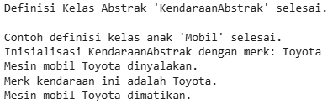
2 | Praktikum 2: Mencoba Instansiasi Kelas Abstrak | 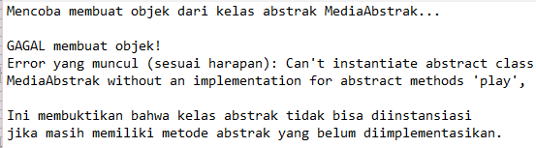
3 | Praktikum 3: Membuat Subclass Konkret | 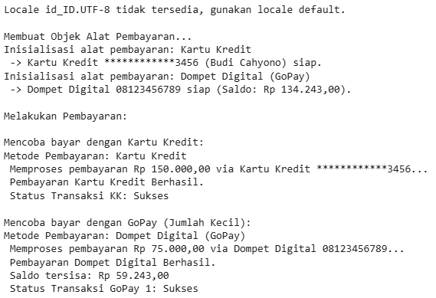  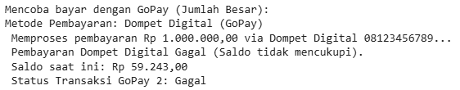
4 | Praktikum 4: Menggunakan Kelas Abstrak untuk Polimorfisme | 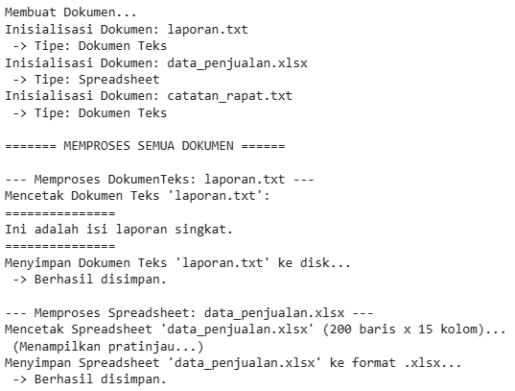  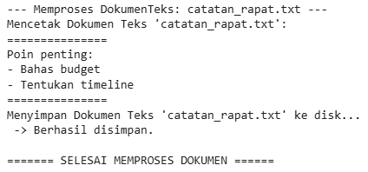
5 | Praktikum 5: Kelas Abstrak dengan Metode Konkret dan Abstrak | 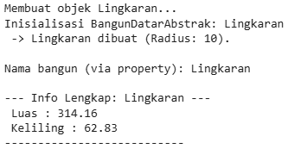
6 | Praktikum 6: Properti Abstrak - Elemen Grafis | 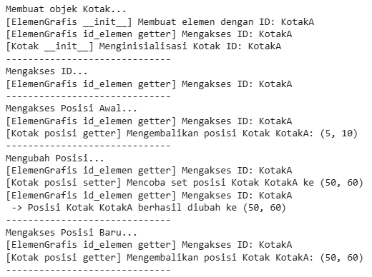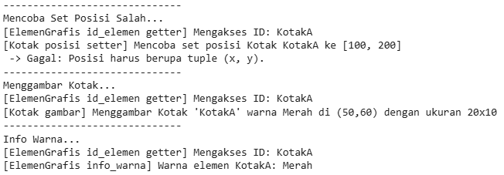

F. Penugasan
1. Kumpulkan Laporan Praktikum dari jobsheet ini dalam bentuk Microsoft word sesuai dengan format jobsheet praktikum dan dikumpulkan di web LMS. (JANGAN DALAM BENTUK PDF)
2. Kumpulkan luaran kode praktikum dalam bentuk ipynb yang sudah diunggah pada akun github masing-masing. Lampirkan tautan github yang sudah di unggah melalui laman LMS.
3. Buat Program dan Kelas diagram untuk mengimplementasikan hierarki kelas untuk berbagai jenis Senjata, menggunakan konsep Abstract Base Class.
Langkah-langkah:
a) Buat Kelas Abstrak (Senjata):
o Impor ABC dan abstractmethod dari modul abc.
o Buat kelas Senjata yang mewarisi dari ABC.
o Buat konstruktor (__init__) yang menerima nama (string) senjata dan menyimpannya sebagai atribut.
o Metode Abstrak: Definisikan metode abstrak serang(self) menggunakan @abstractmethod. Metode ini nantinya akan berisi logika serangan spesifik untuk tiap jenis senjata.
o Properti Abstrak: Definisikan properti abstrak ammo atau daya_tahan (pilih salah satu atau sesuaikan namanya) menggunakan @property dan
@abstractmethod. Properti ini harus bisa diakses (minimal memiliki getter) oleh subclass. Anda bisa membuat setter abstrak juga jika diperlukan.
o (Opsional) Tambahkan metode konkret jika ada perilaku umum untuk semua senjata, misalnya info_nama(self).
b) Buat Kelas Anak Konkret 1 (Pedang):
o Kelas ini mewarisi dari Senjata.
o Tambahkan atribut spesifik, misalnya panjang_bilah (float).
o Buat konstruktor (__init__) yang menerima nama dan panjang_bilah, dan jangan lupa panggil super().__init__(nama).
Pemrograman Berorientasi Objek (432-242-206) Ir. Prayitno, S.ST., M.T., Ph.D.
o Implementasi metode abstrak serang(self): Cetak pesan yang mendeskripsikan serangan pedang, misalnya "Pedang [nama] menebas dengan bilah sepanjang [panjang_bilah] cm!".
o Implementasi properti abstrak (misalnya daya_tahan): Implementasikan getter (@property) untuk mengembalikan nilai daya tahan pedang (misalnya, nilai tetap atau berdasarkan atribut lain). Jika Anda membuat setter abstrak, implementasikan juga setter-nya (@daya_tahan.setter).
c) Buat Kelas Anak Konkret 2 (Panah):
o Kelas ini juga mewarisi dari Senjata.
o Tambahkan atribut spesifik, misalnya jumlah_anak_panah (integer). o Buat konstruktor (__init__) yang menerima nama dan jumlah_anak_panah, panggil super().__init__(nama).
o Implementasi metode abstrak serang(self): Cetak pesan serangan panah. Jika jumlah_anak_panah > 0, kurangi jumlahnya dan cetak pesan berhasil. Jika 0, cetak pesan gagal karena kehabisan amunisi. Contoh: "Panah [nama] melesat! Sisa anak panah: [jumlah_sisa]." atau "Amunisi Panah [nama] habis!".
o Implementasi properti abstrak (misalnya ammo): Implementasikan getter (@property) untuk mengembalikan jumlah_anak_panah. Jika Anda membuat setter abstrak, implementasikan juga setter-nya (@ammo.setter) yang mungkin bisa digunakan untuk mengisi ulang anak panah.
d) Buat Kode Utama (Bagian if __name__ == "__main__":)
o Buat objek dari kelas Pedang dan Panah.
o Panggil metode serang() beberapa kali pada objek Panah untuk menunjukkan perubahan jumlah amunisi.
o Panggil metode serang() pada objek Pedang.
o Akses properti abstrak yang sudah diimplementasikan (misalnya daya_tahan pedang atau ammo panah) dan cetak nilainya.
o (Opsional) Coba buat objek dari kelas abstrak Senjata dan amati TypeError yang muncul (bisa menggunakan try-except).
e) (Opsional - Tambahan Nilai)
o Buatlah diagram kelas menggunakan PlantUML untuk hierarki kelas (Senjata, Pedang, Panah) yang Anda buat. Sertakan kode PlantUML atau gambar diagramnya dalam laporan Anda.

from abc import ABC, abstractmethod

# a) Buat Kelas Abstrak (Senjata)
class Senjata(ABC):
def __init__(self, nama: str):
self.nama = nama

@abstractmethod
def serang(self):
"""Metode abstrak untuk logika serangan."""
pass

@property
@abstractmethod
def indikator_penggunaan(self):
"""Properti abstrak untuk ammo atau daya tahan."""
pass

@indikator_penggunaan.setter
@abstractmethod
def indikator_penggunaan(self, nilai):
"""Setter abstrak untuk mengubah nilai ammo/daya tahan."""
pass

# Metode konkret opsional
def info_nama(self):
print(f"Info Senjata: Ini adalah senjata bernama {self.nama}.")

# b) Buat Kelas Anak Konkret 1 (Pedang)
class Pedang(Senjata):
def __init__(self, nama: str, panjang_bilah: float):
super().__init__(nama)
self.panjang_bilah = panjang_bilah
self._daya_tahan = 100.0 # Daya tahan awal 100%

def serang(self):
# Mengurangi daya tahan setiap kali menyerang
self._daya_tahan -= 5.0
print(f"Pedang {self.nama} menebas dengan bilah sepanjang {self.panjang_bilah} cm!")

@property
def indikator_penggunaan(self):
return self._daya_tahan

@indikator_penggunaan.setter
def indikator_penggunaan(self, nilai):
self._daya_tahan = float(nilai)

# c) Buat Kelas Anak Konkret 2 (Panah)
class Panah(Senjata):
def __init__(self, nama: str, jumlah_anak_panah: int):
super().__init__(nama)
self._jumlah_anak_panah = jumlah_anak_panah

def serang(self):
if self._jumlah_anak_panah > 0:
self._jumlah_anak_panah -= 1
print(f"Panah {self.nama} melesat! Sisa anak panah: {self._jumlah_anak_panah}.")
else:
print(f"Amunisi Panah {self.nama} habis!")

@property
def indikator_penggunaan(self):
return self._jumlah_anak_panah

@indikator_penggunaan.setter
def indikator_penggunaan(self, nilai):
self._jumlah_anak_panah = int(nilai)

# d) Kode Utama
if __name__ == "__main__":
print("=== IMPLEMENTASI HIERARKI KELAS SENJATA ===")

# 1. Buat objek dari kelas Pedang dan Panah
pedang_besi = Pedang("Excalibur", 120.5)
panah_kayu = Panah("Elven Bow", 3)

# Menampilkan info nama
pedang_besi.info_nama()
panah_kayu.info_nama()
print("-" * 45)

# 2. Panggil metode serang() beberapa kali pada Panah
print("[UJI COBA PANAH]")
panah_kayu.serang() # Sisa 2
panah_kayu.serang() # Sisa 1
panah_kayu.serang() # Sisa 0
panah_kayu.serang() # Habis

# Mengakses dan mengisi properti abstrak Panah (Setter & Getter)
print(f">> Cek sisa anak panah: {panah_kayu.indikator_penggunaan}")
print(">> Mengisi ulang 5 anak panah...")
panah_kayu.indikator_penggunaan = 5
print(f">> Sisa anak panah sekarang: {panah_kayu.indikator_penggunaan}")
print("-" * 45)

# 3. Panggil metode serang() pada Pedang
print("[UJI COBA PEDANG]")
pedang_besi.serang()
pedang_besi.serang()

# Mengakses properti abstrak Pedang (Getter)
print(f">> Sisa Daya Tahan Pedang: {pedang_besi.indikator_penggunaan}%")
print("-" * 45)

# 4. (Opsional) Coba buat objek dari kelas abstrak
print("[UJI COBA KELAS ABSTRAK]")
try:
senjata_error = Senjata("Misteri")
except TypeError as e:
print(f"Terjadi TypeError saat instansiasi kelas abstrak:\n{e}")

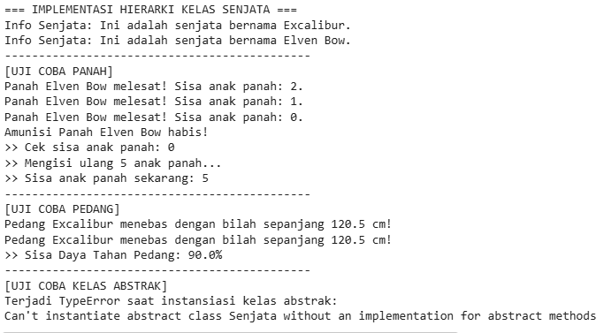

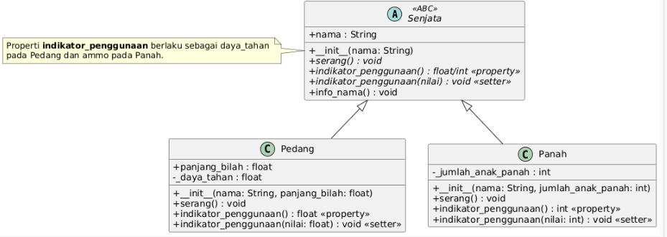

G. Kesimpulan
Praktikum ini telah mengupas tuntas konsep Abstract Base Class (ABC) dan Interface dalam Python menggunakan modul abc, menunjukkan bagaimana ABC dan dekorator @abstractmethod (termasuk untuk properti) digunakan untuk mendefinisikan "kontrak" atau kerangka kerja yang harus dipatuhi oleh kelas-kelas turunan. Mahasiswa telah mempraktikkan cara mendefinisikan metode dan properti abstrak, memahami mengapa kelas abstrak tidak bisa diinstansiasi, serta mengimplementasikan subclass konkret yang memenuhi kontrak tersebut. Penggunaan ABC terbukti penting untuk menegakkan desain yang konsisten, memungkinkan polimorfisme berbasis interface yang kuat, dan membangun fondasi untuk sistem perangkat lunak yang lebih terstruktur, dapat diandalkan, serta mudah diperluas.
Pemrograman Berorientasi Objek (432-242-206) Ir. Prayitno, S.ST., M.T., Ph.D.
H. Daftar Pustaka
1. Lutz, M. (2013). Learning Python. O'Reilly Media.
2. Guttag, J. V. (2016). Introduction to Computation and Programming Using Python. MIT Press.
3. Python Software Foundation. Python 3 Documentation. https://docs.python.org/3/

